PROPOSTA

Simular as luces dun coche de policía con distintos tipos de escintileos.

Neste caso concreto teremos 4 secuencias de escintileos simuladas con dous leds (vermello e azul) conectados aos pins 12 e 13 os cales configuraremos como saidas dixitais.

Para pasar dunha secuencia a outra premeremos un pulsador conectado ao pin 2 o cal configuraremos como entrada dixital.

MONTAXE
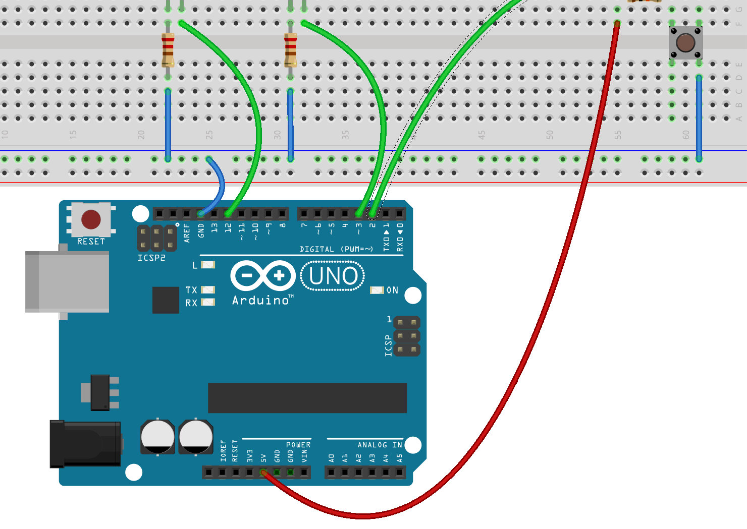

RESOLUCIÓN CON ARDUINO
/*** Global variables ***/
int Led_Azul=3;
int Led_Rojo=12;
int Pulsador=2;
int Pulsado;
int Sin_Pulsar;
int T_Destello=50;
int T_Entre_Destello=200;
int Secuencia=0;
int Secuencia_Max=4;
int Contador=0;
int Iteraciones;
int i;

/*** Function declaration ***/
void Sec_Apagado ();
void Sec_Destellos_Juntos ();
void Sec_Destellos_Alternos ();
void Sec_3_Destellos_Alternos ();
void Sec_4_Destellos_Alternos ();
void Retardo ();

void setup()
{

Pulsado=LOW;

Sin_Pulsar=HIGH;

Serial.begin(9600);
}

void loop()
{

pinMode(Pulsador,INPUT);

if (Secuencia == 0) {
Sec_Apagado();
}
if (Secuencia == 1) {
Sec_3_Destellos_Alternos();
}
if (Secuencia == 2) {
Sec_Destellos_Juntos();
}
if (Secuencia == 3) {
Sec_4_Destellos_Alternos();
}
if (Secuencia == 4) {
Sec_Destellos_Alternos();
}
pinMode(Pulsador,INPUT);
if (digitalRead(Pulsador) == Pulsado) {
delay(11);

pinMode(Pulsador,INPUT);

pinMode(Pulsador,INPUT);

if (digitalRead(Pulsador) == Pulsado) {
pinMode(Pulsador,INPUT);
while (digitalRead(Pulsador) == Pulsado) {
}
Secuencia=Secuencia + 1;

if (Secuencia > Secuencia_Max) {
Secuencia=0;
}
}
}

}

/*** Function definition ***/

void Retardo (int Iteraciones){
Contador=0;
while (Contador <= Iteraciones) {
pinMode(Pulsador,INPUT);
if (digitalRead(Pulsador) == Pulsado) {
break;
}
Contador=Contador + 1;
delay(1);
}
return ;
}

void Sec_Apagado () {
pinMode(Pulsador,INPUT);
while (digitalRead(Pulsador) == Sin_Pulsar) {
pinMode(Led_Azul,OUTPUT);
digitalWrite(Led_Azul,LOW);
pinMode(Led_Rojo,OUTPUT);
digitalWrite(Led_Rojo,LOW);
}
}

void Sec_Destellos_Juntos () {
pinMode(Pulsador,INPUT);
while (digitalRead(Pulsador) == Sin_Pulsar) {
pinMode(Led_Azul,OUTPUT);
digitalWrite(Led_Azul,HIGH);
pinMode(Led_Rojo,OUTPUT);
digitalWrite(Led_Rojo,HIGH);

Retardo(T_Destello);

pinMode(Led_Azul,OUTPUT);
digitalWrite(Led_Azul,LOW);
pinMode(Led_Rojo,OUTPUT);
digitalWrite(Led_Rojo,LOW);

Retardo(T_Entre_Destello);

}

}

void Sec_3_Destellos_Alternos () {
pinMode(Pulsador,INPUT);
while (digitalRead(Pulsador) == Sin_Pulsar) {

i=0;
for (int i=0; i<=2; i++)
{
pinMode(Led_Azul,OUTPUT);
digitalWrite(Led_Azul,HIGH);

Retardo(T_Destello);

pinMode(Led_Azul,OUTPUT);
digitalWrite(Led_Azul,LOW);

Retardo(T_Destello);

}

Retardo(T_Destello);
i=0;
for (int i=0; i<=2; i++)
{
pinMode(Led_Rojo,OUTPUT);
digitalWrite(Led_Rojo,HIGH);

Retardo(T_Destello);

pinMode(Led_Rojo,OUTPUT);
digitalWrite(Led_Rojo,LOW);

Retardo(T_Destello);

}

Retardo(T_Entre_Destello);

}
}

void Sec_4_Destellos_Alternos () {
pinMode(Pulsador,INPUT);
while (digitalRead(Pulsador) == Sin_Pulsar) {

i=0;
for (int i=0; i<=3; i++)
{
pinMode(Led_Azul,OUTPUT);
digitalWrite(Led_Azul,HIGH);

Retardo(T_Destello);

pinMode(Led_Azul,OUTPUT);
digitalWrite(Led_Azul,LOW);

Retardo(T_Destello);

}

Retardo(T_Destello);
i=0;
for (int i=0; i<=3; i++)
{
pinMode(Led_Rojo,OUTPUT);
digitalWrite(Led_Rojo,HIGH);

Retardo(T_Destello);

pinMode(Led_Rojo,OUTPUT);
digitalWrite(Led_Rojo,LOW);

Retardo(T_Destello);

}

Retardo(T_Entre_Destello);

}
}

void Sec_Destellos_Alternos () {
pinMode(Pulsador,INPUT);
while (digitalRead(Pulsador) == Sin_Pulsar) {
pinMode(Led_Azul,OUTPUT);
digitalWrite(Led_Azul,HIGH);
pinMode(Led_Rojo,OUTPUT);
digitalWrite(Led_Rojo,LOW);

Retardo(T_Entre_Destello);

pinMode(Led_Azul,OUTPUT);
digitalWrite(Led_Azul,LOW);
pinMode(Led_Rojo,OUTPUT);
digitalWrite(Led_Rojo,HIGH);

Retardo(T_Entre_Destello);

}
}

